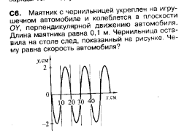
Задания 11 класс
- Маятник с чернильницей укреплен на игрушечном автомобиле и колеблется в плоскости ОY, перпендикулярно движению автомобиля. Длина маятника равна 0,1м. Чернильница оставила на столе след, показанный на рисунке. Чему равна скорость автомобиля?

2. Стержень массы m =6 кг одним концом закреплен шарнирно, вторым опирается на горизонтально стоящую тележку под углом 45º. Каков должен быть минимальный коэффициент трения μ между стержнем и тележкой, чтобы попытка сдвинуть её вправо привела к заклиниванию.

3 Тепловая машина, рабочим телом которой является идеальный одноатомный газ, совершает цикл, состоящий из двух изохор и двух изобар. Объем газа меняется в процессе в три раза, давление – в два раза. Найдите к.п.д. тепловой машины.

4. Отрицательно заряженная частица влетает в область однородного магнитного поля с индукцией 0,001 Тл, где движется по дуге окружности радиусом 0,2м. Затем частица попадает в однородное электрическое поле, где пролетает участок с разностью потенциалов 1000 В, при этом ее скорость уменьшается в 3 раза. Определите конечную скорость (в км/с) частицы.

5. Маленькая бусинка массой m, имеющая положительный заряд q, насажена на горизонтальную ось, вдоль которой она может скользить без трения. Над бусинкой неподвижно укреплен отрицательный точечный заряд Q на расстоянии h от горизонтальной оси. Бусинку отвели на небольшое расстояние x<<h от положения равновесия и отпустили. Найдите период малых колебаний бусинки.

Решение 11 класс
1. Давайте остановим автомобиль на некоторое время в точке х =0. В этом случае чернила будут красить участок оси y от (-2) до (+2). Проследим за приходом маятника в крайнюю точку, например в y =2. В эту точку маятник возвращается через время, равное периоду колебаний . (1)
Когда автомобиль поедет равномерно вдоль оси х, период маятника не изменится. И потому можно утверждать, что ближайшие максимумы синусоиды, то есть ближайшие точки с координатой y =2, нарисованы чернильницей с интервалом времени, равным периоду (1). По графику видно что ближайшие максимумы синусоиды отстоят по х на ∆х= 20см. То есть за время, равное периоду (1), автомобиль проходит 20см. Значит его скорость
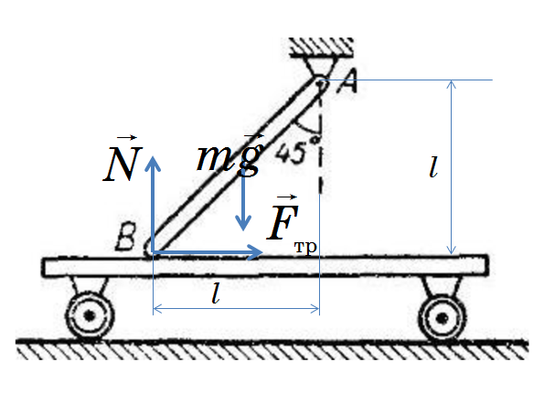
Ответ: 0,32м/c

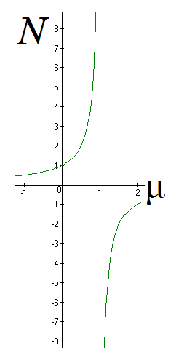
2. Пусть вначале тележку не толкают. Тогда на стержень дейтвуют только вертикальные силы - mg и N₀ со стороны тележки (силы в шарнире не рассматриваем – их плечи равны нулю). Сила N₀ вращает относительно шарнира по часовой стрелке, mg -против часовой. Плечо силы N₀ вдвое больше, чем у mg, отсюда имеем
Ситуация меняется, когда кто-то толкает тележку вправо. На стержень начинает действовать сила трения (см. рис) и она «помогает» силе тяжести вращать против часовой стрелки. Возрастает соответственно и реакция опоры в точке B, обозначим ее теперь без индекса 0. Правило моментов теперь выглядит так
Посмотрим какова теперь величина реакции опоры в точке B.
При коэфиициенте трения μ, стремящемся к единице, реакция опоры идет в бесконечность. Это и есть заклинивание. См. график зависимости N от μ вблизи μ=1
Ответ: вблизи μ=1

3. Для определения КПД надо найти количество тепла, переданное газу нагревателем, и работу, произведенную газом :
$η=\frac{A}{Q_{н}}\text{100}\text{\%}$ .
Обозначим начальное давление и объем как $p_{0}$, $V_{0}$. Тогда совершенная работа равна $A=2V_{0}p_{0}$.
Газ получает тепло при изохорном нагревании $Q_{1}=\frac{3}{2}νR(T_{2}−T_{1})$ и изобарном расширении $Q_{2}=\frac{3}{2}νR(T_{3}−T_{2})+4p_{0}V_{0}$ .
Из уравнения Клапейрона-Менделеева получаем, что $p_{0}V_{0}=ν{\text{RT}}_{1}$, $2p_{0}V_{0}=ν{\text{RT}}_{2}$, $2p_{0}3V_{0}=ν{\text{RT}}_{3}$.
Заменяя температуры $νR(T_{2}−T_{1})=2p_{0}V_{0}−p_{0}V_{0}=p_{0}V_{0}$, $νR(T_{3}−T_{2})=6p_{0}V_{0}−2p_{0}V_{0}=4p_{0}V_{0}$ получаем
$Q_{н}=Q_{1}+Q_{2}=\frac{3}{2}p_{0}V_{0}+\frac{3}{2}⋅4p_{0}V_{0}+4p_{0}V_{0}=\text{11},5p_{0}V_{0}$,
$η=\frac{2p_{0}V_{0}}{\text{11},5p_{0}V_{0}}=\frac{\text{20}}{\text{115}}≈\text{17},4\text{\%}$
Ответ: 17.4 %.

4. В=10⁻³Тл В магнитном поле на заряд действует сила Лоренца F_{л}=BqV (1);
R=0,2м по 2 закону Ньютона F=ma;
U=10³В центростремительное ускорение a=V²/R.
V=V₀/3 Подставим все это в уравнение (1): Bq=mV/R (2)
V=? После того, как заряд влетел в электрическое поле, он тормозит.
Работа электрического поля равна изменению кинетической энергии заряда: Uq = mV₀²/2 - mV²/2;
т.к. V₀=3V, то Uq = 4mV².
Из (2) q= mV/RB. Подставим это в (3): UmV/RB= 4mV²
V= U/4RB
V=3750 км/с
Ответ: 3750 км/с

5. Направим ось $x$ вдоль горизонтальной оси бусинки. Она совершает колебания за счет упругой силы, равной проекции силы Кулона на эту ось
$F_{\text{упр}}=−\text{kx}=−F_{\text{кул}}\text{sin}α=−\frac{1}{4{\text{πε}}_{0}}\frac{\text{qQ}}{r^{2}}\text{sin}α$ .
Из условия малости колебаний $\text{sin}α≈\text{tg}α$, $r≈h$ .
Получим $F_{\text{упр}}=−\frac{\text{qQ}}{4{\text{πε}}_{0}}\frac{x}{h^{3}}$, $k=\frac{\text{qQ}}{4{\text{πε}}_{0}h^{3}}$ .
Период $T=2π\sqrt{\frac{m}{k}}$ ,
тогда окончательно $T=2π\sqrt{\frac{4{\text{πε}}_{0}{\text{mh}}^{3}}{\text{qQ}}}=2π\sqrt{\frac{{\text{mh}}^{3}}{k_{\text{эл}}\text{qQ}}}$ .

Ответ: $T=2π\sqrt{\frac{4{\text{πε}}_{0}{\text{mh}}^{3}}{\text{qQ}}}=2π\sqrt{\frac{{\text{mh}}^{3}}{k_{\text{эл}}\text{qQ}}}$

